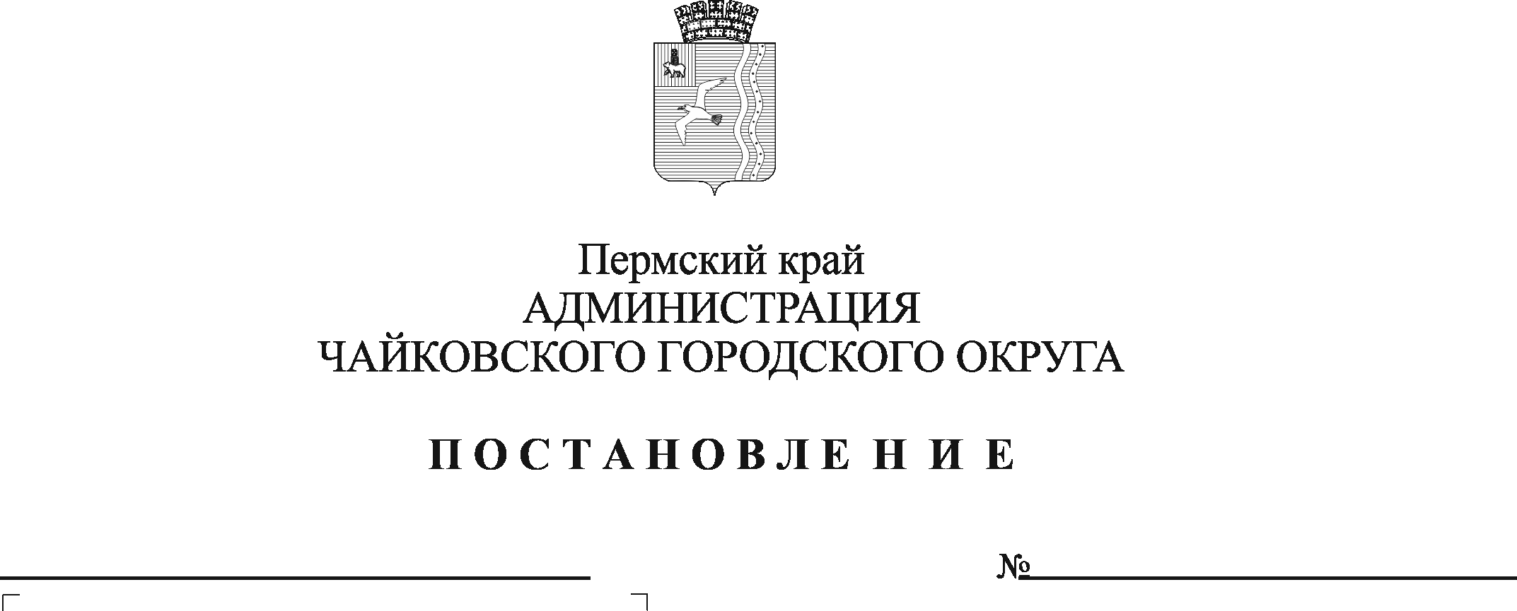
О внесении изменений в Положение об оплате труда работников муниципального казенного учреждения «Центр бухгалтерского учета», утвержденное постановлением администрации города Чайковского от 25 марта 2019 г. № 636

На основании Федерального закона от 6 октября 2003 г. № 131-ФЗ «Об общих принципах организации местного самоуправления в Российской Федерации», на основании Устава Чайковского городского округа, в соответствии с решением Чайковской городской Думы от 19 декабря 2018 г. №96 «Об оплате труда работников муниципальных учреждений Чайковского городского округа», решением Думы Чайковского городского округа от 20 октября 2021 г. № 544 «О внесении изменений в решение Думы Чайковского городского округа от 23.12.2020 № 438 «О бюджете Чайковского городского округа на 2021 год и на плановый период 2022 и 2023 годов», в целях урегулирования оплаты труда в муниципальном казенном учреждении «Центр бухгалтерского учета»
ПОСТАНОВЛЯЮ:
1. Внести в Положение об оплате труда работников муниципального казенного учреждения «Центр бухгалтерского учета», утвержденное постановлением администрации города Чайковского от 25 марта 2019 г. № 636 (в редакции постановления администрации Чайковского городского округа от 05 февраля 2020 г. № 80) следующие изменения:
1.1. абзац шестой пункта 2.1.3 изложить в следующей редакции:
«премиальные выплаты за счет сложившейся экономии фонда оплаты труда по итогам работы за отчетные периоды (месяц, квартал, полугодие, 9 месяцев, год).»;
1.2. в пункте 2.2 таблицу изложить в следующей редакции:
№ п/п | Наименование должностей | Должностной оклад (руб.)
1 | 2 | 3
1. | Директор | 24445,00
2. | Заместитель директора по экономике | 18339,00
3. | Главный бухгалтер | 18339,00
4. | Заместитель главного бухгалтера | 15630,00
5. | Начальник отдела | 14275,00
6. | Главный специалист | 12671,00
7. | Ведущий бухгалтер | 11535,00
8. | Ведущий экономист | 11535,00
9. | Специалист по кадрам | 11535,00
10. | Системный администратор | 11535,00
1.3. в пункте 2.4 таблицу изложить в следующей редакции:
№ п/п | Наименование должностей | Персональный повышающий коэффициент (диапазон)
1 | 2 | 3
1. | Заместитель директора по экономике | 1,5
2. | Главный бухгалтер | 1,5
3. | Заместитель главного бухгалтера | 1,1 — 1,2
4. | Начальник отдела | 0,8 — 1,2
5. | Главный специалист | 0,4 — 1,1
6. | Ведущий бухгалтер | 0,25 — 1,0
7. | Ведущий экономист | 0,25 — 1,0
8. | Специалист по кадрам | 0,25 — 1,0
9. | Системный администратор | 0,8 — 1,2
10. | Водитель автомобиля | 1,0 — 1,2
11. | Уборщик служебных помещений | 0,4 — 1,0
1.4. абзац пятый пункта 3.1.3 изложить в следующей редакции:
«премиальные выплаты за счет сложившейся экономии фонда оплаты труда по итогам работы за отчетные периоды (месяц, квартал, полугодие, 9 месяцев, год).»;
1.5. пункты 3.2, 3.3 изложить в следующей редакции:
«3.2. Предельный уровень соотношения заработной платы руководителя учреждения, его заместителя, главного бухгалтера и средней заработной платы всего персонала учреждения устанавливается в кратности от 1 до 8.
Соотношение среднемесячной зарплаты руководящих работников и сотрудников учреждения рассчитывают за один календарный год.
3.3. Средняя заработная плата работников учреждения определяется путем деления суммы базовой части заработной платы, выплат компенсационного и стимулирующего характера за отработанное время в текущем календарном году на сумму среднемесячной численности работников за все месяцы календарного года.».
2. Опубликовать постановление в газете «Огни Камы» и разместить на официальном сайте администрации Чайковского городского округа.
3. Постановление вступает в силу после его официального опубликования и распространяется на правоотношения, возникшие с 1 октября 2021 г.

Глава городского округа –
глава администрации
Чайковского городского округа Ю.Г. Востриков

